5. Tagung Soziale Diagnostik
Diagnostik in der Sozialen Arbeit
Wissenschaft trifft Praxis
17./18. Oktober 2014, Olten (CH)

Samstag, 18. Oktober 2014

Keynote 3: Gemeinsames Fallverstehen: Gestaltung der Kooperation mit Klientinnen/Klienten bei sozialer Diagnostik

Der Diskurs über Diagnostik in der Sozialen Arbeit war lange Zeit geprägt vom Gegensatz zwischen der Forderung nach einer eigenständigen sozialen Diagnostik einerseits und einem Verständnis von professionellem Handeln als dialogischem Verständigungs- und Aushandlungsprozess andererseits: Entweder wurde soziale Diagnostik als Expertinnen-Diagnostik konzipiert, die auf theoretischem und methodischem Fachwissen basiert, oder aber als kommunikative Verständigung mit Klientinnen und Klienten über die Frage, welche Unterstützung hilfreich sein könnte und was zu tun ist.
Im Vortrag wird dieser Gegensatz in Frage gestellt und für die Notwendigkeit eines ‚sowohl – als auch‘ plädiert. Er skizziert die Gestaltung der Kooperation mit Klienten in verschiedenen diagnostischen Konzepten und lotet die Möglichkeiten des Einbezugs von Klientinnen in den diagnostischen Prozess aus. Ziel ist ein gemeinsames Fallverstehen zu konzipieren.

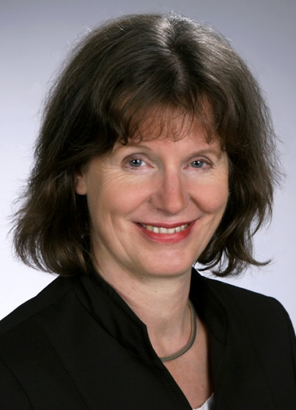
Prof. Dr. phil. Ursula Hochuli Freund

Sie, war nach Studium der Sozialpädagogik und Promotion an der Universität Zürich in verschiedenen Praxisfeldern der Sozialen Arbeit als Sozialpädagogin/Sozialarbeiterin tätig.
Seit 2000 ist sie Professorin an der Hochschule für Soziale Arbeit FHNW und arbeitet im Institut für Professionsforschung und kooperative Wissensbildung. Ihre Arbeitsschwerpunkte sind professionelles Handeln in der Sozialen Arbeit, Prozessgestaltung, Soziale Diagnostik. Gemeinsam mit Walter Stotz hat sie die Methodik Kooperative Prozessgestaltung entwickelt, die gegenwärtig in verschiedenen Projekten und für unterschiedliche Praxisfelder konkretisiert wird.

Literatur:
- Hochuli Freund, Ursula/Stotz, Walter (2012). Kooperative Prozessgestaltung in der Sozialen Arbeit. Ein methodenintegratives Lehrbuch. 2. Auflage. Stuttgart: Kohlhammer
- http://www.soziale-diagnostik.ch/kooperative-prozessgestaltung

